Thiết kế giao diện

1. Thiết kế giao diện
   1. Sơ đồ liên kết màn hình

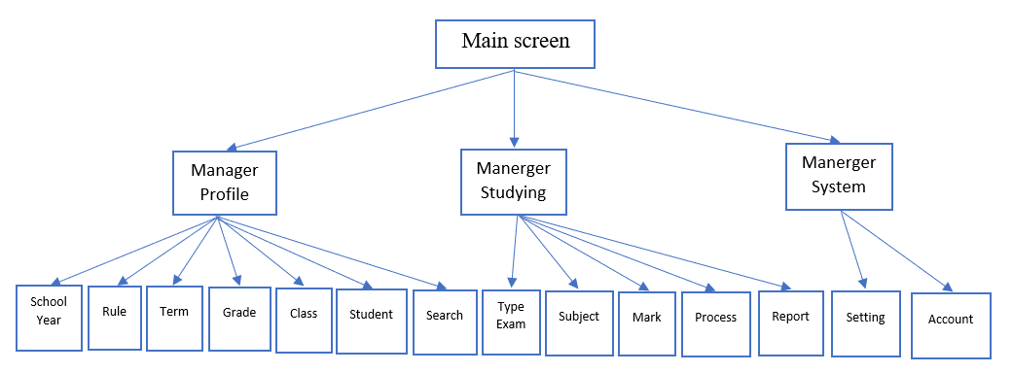

* 1. Danh sách màn hình & mô tả chức năng từng màn hình
* Main screen: chọn các chức năng mà bạn muốn sử dụng
* School Year: thêm chỉnh sửa năm học
* Rule: cập nhật quy định về độ tuổi tối đa và tối thiểu, số học sinh tối đa, điểm qua môn
* Term: Thêm, cập nhật, xóa học kì
* Grade: Thêm, cập nhật, xóa khối
* Class: Thêm, cập nhật, xóa lớp, hiển thị danh sách lớp
* Student:

+ Thêm học sinh: Thêm, cập nhật, xóa học sinh, hiển thị thông tin học sinh

+ Chia lớp: Xếp lớp cho học sinh

* Search: tìm kiếm thông tin học sinh
* Type Exam: Thêm, cập nhật, xóa loại bài kiểm tra, hiển thị thông tin loại có hệ số dùng để tính điểm cho học sinh.
* Subject:

+ Thêm môn: : Thêm, cập nhật, xóa môn học, hiển thị danh sách các môn học.

+ Tạo bảng điểm môn:

Mark: Thêm, cập nhật, xóa bảng điểm từng học sinh, hiển thị bảng điểm của từng học sinh theo năm học, học kì, môn học

* Process:
* Report: in báo cáo
* Setting: chỉnh màu viền cho app
* Account: đổi mật khẩu
  1. Mô tả xử lý sự kiện từng màn hình:

1. Màn hình chính:

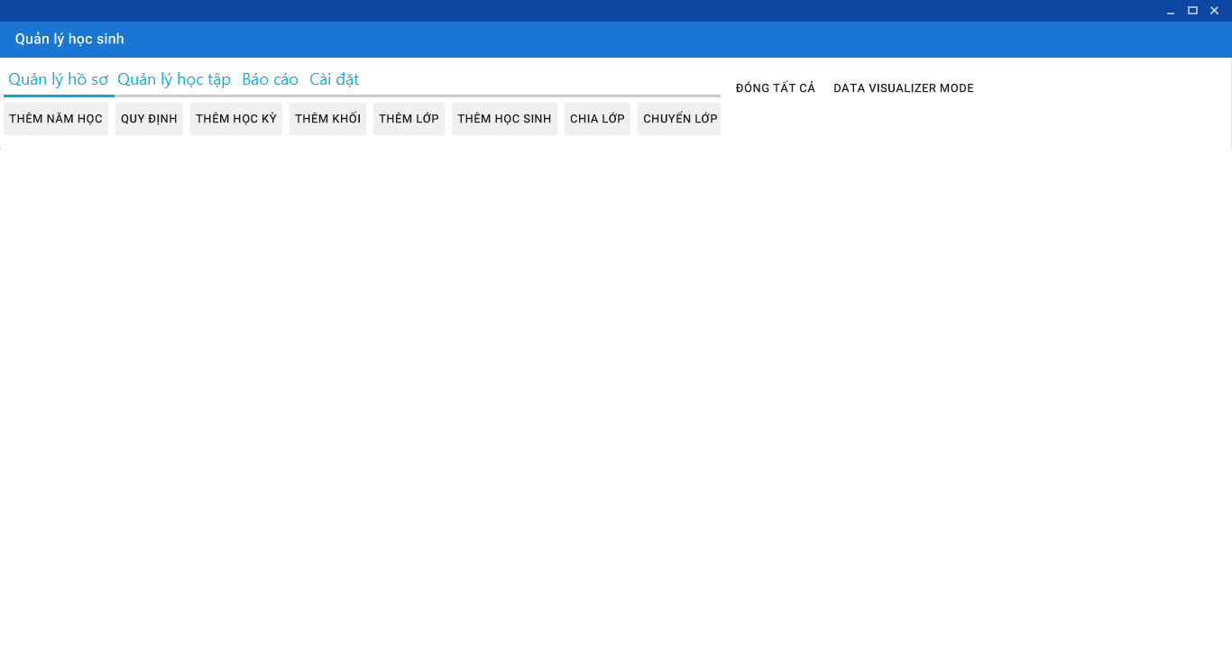

1. Quản lí hồ sơ: gồm 8 chức năng: Thêm năm học, Quy định, Thêm học kì, Thêm khối, Thêm lớp, Thêm học sinh, Chia lớp, Chuyển lớp



* Thêm năm học:

+ Để thêm năm học mới, ta nhập Mã năm học, chọn Năm học và nhấn nút THÊM. Nếu năm học thêm mới trùng với năm học đã có phần mềm sẽ hiện thông báo “Đã tồn tại năm học này!” và không cho người dùng thêm vào. Ngược lại, sau khi thêm thành công sẽ hiện danh sách năm học lên màn hình

+ Để xóa năm học, ta chọn 1 năm học trong danh sách năm học và nhấn nút XÓA. Nếu năm học cần xóa đã tồn tại lớp học hay đã tồn tại học kỳ thì xóa thất bại và phần mềm hiện thông báo “Kiểm tra lại cơ sở dữ liệu!”. Nếu xóa thành công, năm học đó sẽ biến mất khỏi danh sách năm học.

+ Để hiểu rõ quy trình ta nhấn nút HƯỚNG DẪN.

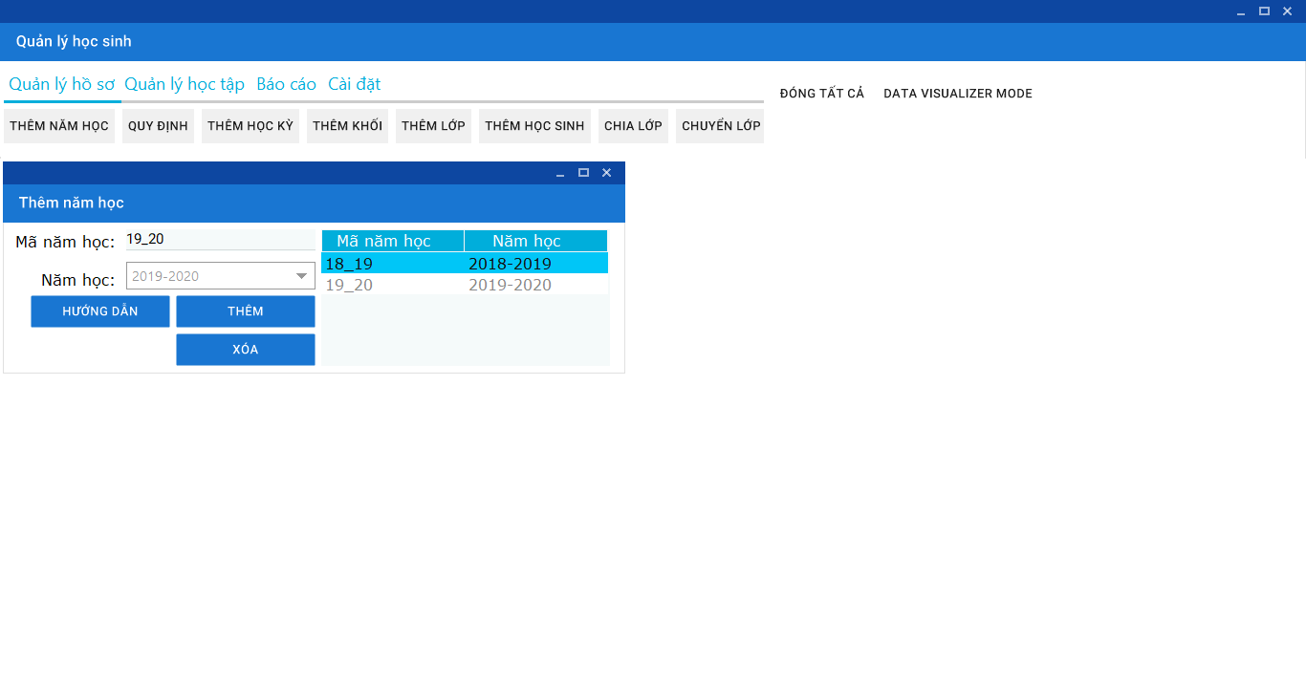

* Quy định:

+ Để thay đổi quy định ta chọn lại các giá trị Tuổi tối đa, Tuổi tối thiểu, Sĩ số tối đa, điền lại Điểm đạt và nhấp nút CẬP NHẬT.

+ Để hiểu rõ quy trình ta nhấn nút HƯỚNG DẪN.

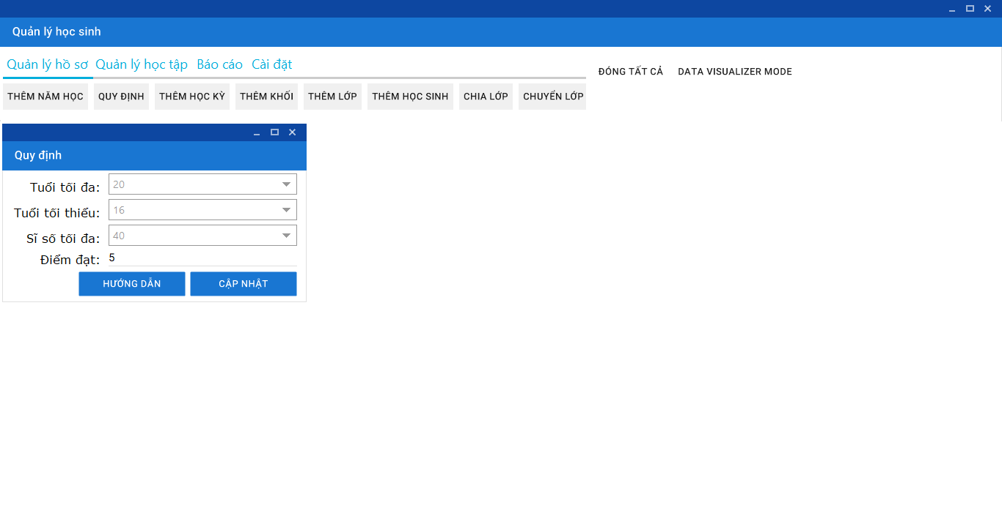

* Thêm học kì:

+ Để thêm học kì, ta điền Mã học kỳ, điền Tên học kỳ, chọn Năm học (từ danh sách năm học mà ta đã tạo trong chức năng Thêm năm học) và nhấn nút THÊM. Nếu thêm thành công, học kì mới sẽ xuất hiện trên màn hình danh sách học kì, ngược lại phần mềm thông báo “Kiểm tra lại cơ sở dữ liệu!”.

+ Để xóa học kỳ, ta chọn 1 học kỳ trong danh sách học kỳ và nhấn nút XÓA. Nếu xóa thành công học kỳ đó sẽ biến mất khỏi danh sách học kỳ.

+ Để cập nhật học kỳ, ta chọn 1 học kỳ trong danh sách học kỳ, rồi chỉnh sửa thông tin bằng cách điền lại Mã học kỳ, điền lại Tên học kỳ, chọn lại Năm học (từ danh sách năm học mà ta đã tạo trong chức năng Thêm năm học) và nhấn nút CẬP NHẬT.

+ Để hiểu rõ quy trình ta nhấn nút HƯỚNG DẪN.

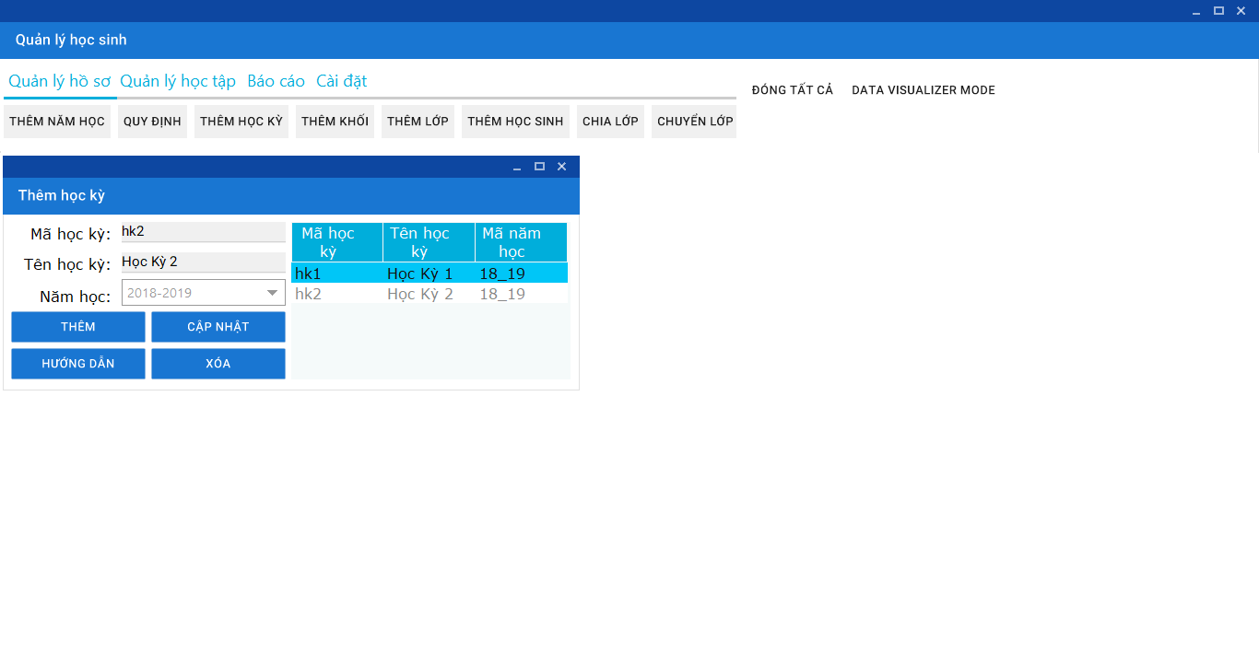

* Thêm khối:

+ Để thêm khối, ta điền Mã khối, điền Tên khối và nhấn nút THÊM. Nếu thêm thành công khối mới sẽ xuất hiện trên màn hình danh sách khối, ngược lại sẽ xuất hiện thông báo “Kiểm tra lại cơ sở dữ liệu!”.

+ Để xóa khối, ta chọn 1 khối từ danh sách khối và nhấn nút XÓA. Nếu xóa thành công, khối đó sẽ biến mất khỏi danh sách khối. Nếu khối đó đã tồn tại lớp học thì xóa khối thất bại và hiện thông báo “Kiểm tra lại cơ sở dữ liệu!”.

+ Để cập nhật khối, ta chọn 1 khối từ danh sách khối, điền lại tên khối và nhấn nút CẬP NHẬT. Nếu cập nhật thất bại phần mềm hiển thị thông báo “Kiểm tra lại cơ sở dữ liệu!”.

+ Để hiểu rõ quy trình ta nhấn nút HƯỚNG DẪN.

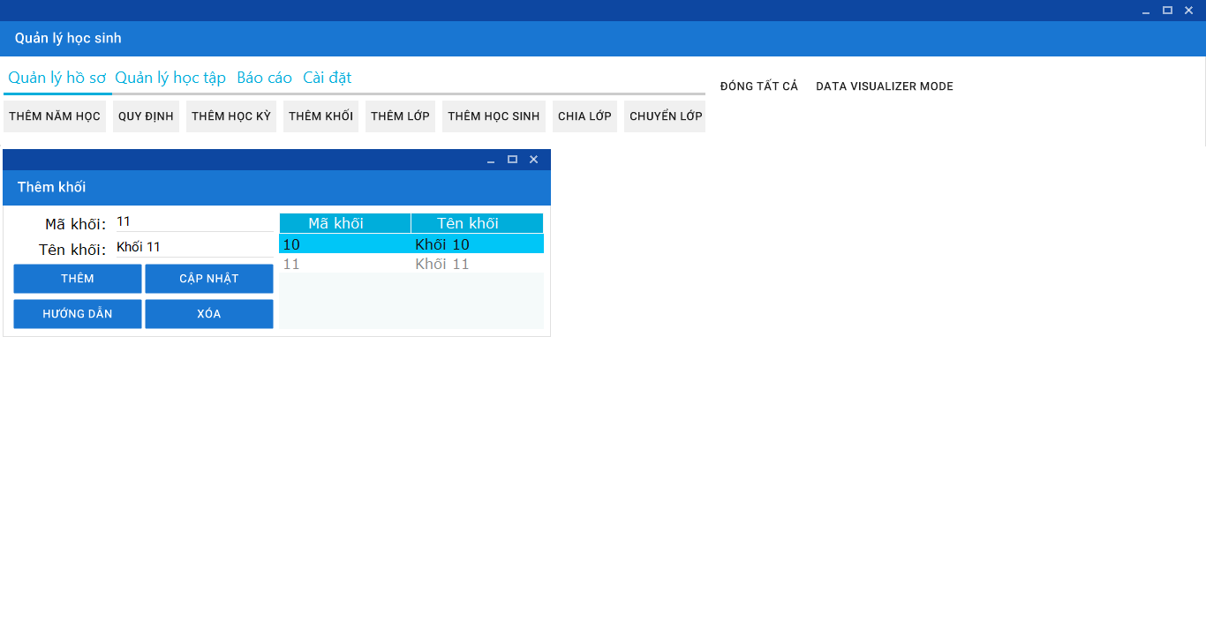

* Thêm lớp:

+ Để thêm lớp, ta chọn Năm học (từ danh sách năm học mà ta đã tạo trong chức năng Thêm năm học), chọn Khối (từ danh sách khối mà ta đã tạo trong chức năng Thêm khối), điền Mã lớp, điền Tên lớp và nhấn nút THÊM. Nếu thêm thành công lớp mới sẽ xuất hiện trên màn hình danh sách khối, ngược lại phần mềm hiển thị thông báo “Kiểm tra lại cơ sở dữ liệu!”.

+ Để xóa lớp, ta chọn 1 lớp từ danh sách lớp và nhấn nút XÓA. Nếu lớp đã tồn tại học sinh thì xóa thất bại và phần mềm hiển thị thông báo “Kiểm tra lại cơ sở dữ liệu!”. Nếu xóa thành công lớp đó sẽ biến mất khỏi danh sách lớp.

+ Để cập nhật lớp, ta chọn 1 lớp từ danh sách lớp, ta chọn lại Năm học (từ danh sách năm học mà ta đã tạo trong chức năng Thêm năm học), chọn lại Khối (từ danh sách khối mà ta đã tạo trong chức năng Thêm khối), điền lại Tên lớp và nhấn nút CẬP NHẬT. Nếu cập nhật thất bại phần mềm hiển thị thông báo “Kiểm tra lại cơ sở dữ liệu!”.

+ Để hiểu rõ quy trình ta nhấn nút HƯỚNG DẪN.

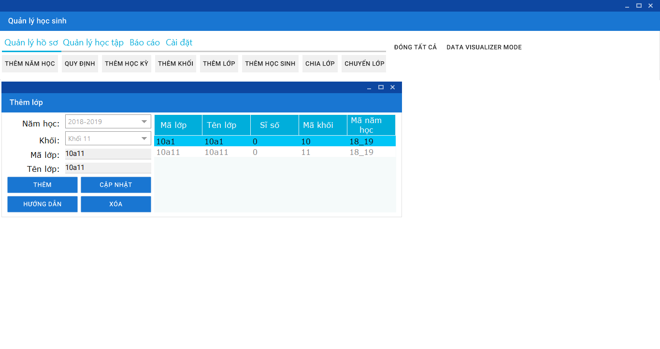

* Thêm học sinh:

+ Để thêm học sinh, ta điền Họ và tên, Địa chỉ, Nơi sinh, Tôn giáo, Điện thoại, Họ tên cha, Nghề nghiệp cha, Họ tên mẹ, Nghề nghiệp mẹ; chọn Ngày sinh (nằm trong khoảng tuổi quy định), Giới tính, Dân tộc và nhấn nút THÊM. Nếu thêm thành công, thông tin học sinh, kèm Tình trạng và Mã học sinh sẽ hiển thị ở màn hình danh sách học sinh, ngược lại phần mềm hiển thị thông báo “Kiểm tra lại cơ sở dữ liệu!”.

+ Để xóa học sinh, ta chọn 1 học sinh từ danh sách học sinh và nhấn nút XÓA, nếu xóa thành công học sinh đó sẽ biến mất khỏi danh sách học sinh.

+ Để thêm học sinh mới mà không cần nhọc công xóa từng giá trị mà ta đã điền trước đó, ta nhấn nút XÓA TRỐNG

+ Để cập nhật thông tin học sinh, ta chọn 1 học sinh từ danh sách học sinh, điền lại hoặc chọn lại các thông tin mình muốn sửa và nhấn nút CẬP NHẬT. Nếu cập nhật thất bại phần mềm hiển thị thông báo “Kiểm tra lại cơ sở dữ liệu!”.

+ Để hiểu rõ quy trình ta nhấn nút HƯỚNG DẪN.

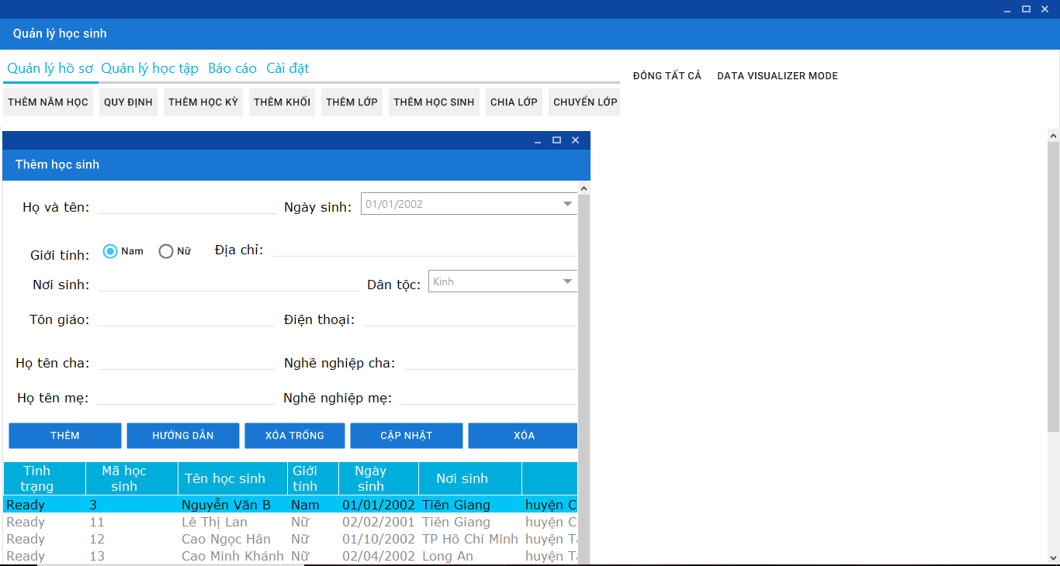

* Chia lớp:

+ Để xếp lớp cho học sinh, ta chọn năm học (từ danh sách năm học ta thêm ở chức năng Thêm năm học), chọn Lớp (từ danh sách lớp ta thêm ở chức năng Thêm lớp), chọn Học kỳ (từ danh sách học kì ta thêm ở chức thêm thêm Học học kỳ), ta chọn 1 học sinh từ danh sách học sinh (ta thêm ở chức năng Thêm học sinh) và nhấn nút THÊM. Sĩ số của lớp được quy định ở chức năng Quy định. Nếu thêm thành công thông tin học sinh đó sẽ chuyển xuống bảng danh sách học sinh đã chia lớp ở phía dưới, Tình trạng đổi từ “Ready” sang “Inserted”.

+ Để hiểu rõ quy trình ta nhấn nút HƯỚNG DẪN.

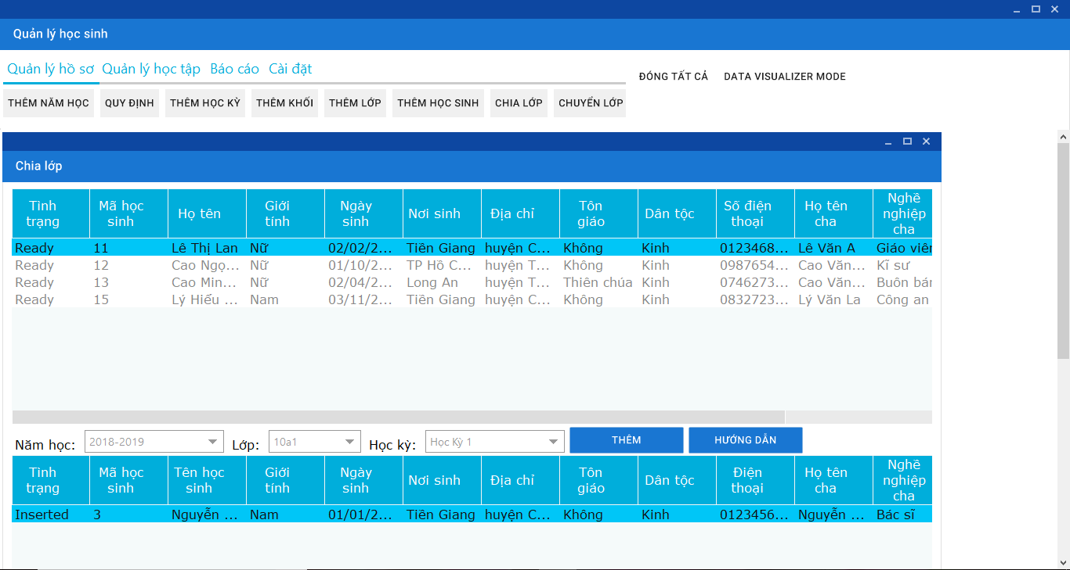

* Chuyển lớp:

1. Quản lí học tập: gồm 4 chức năng: Môn, Bảng điểm môn, Loại kiểm tra

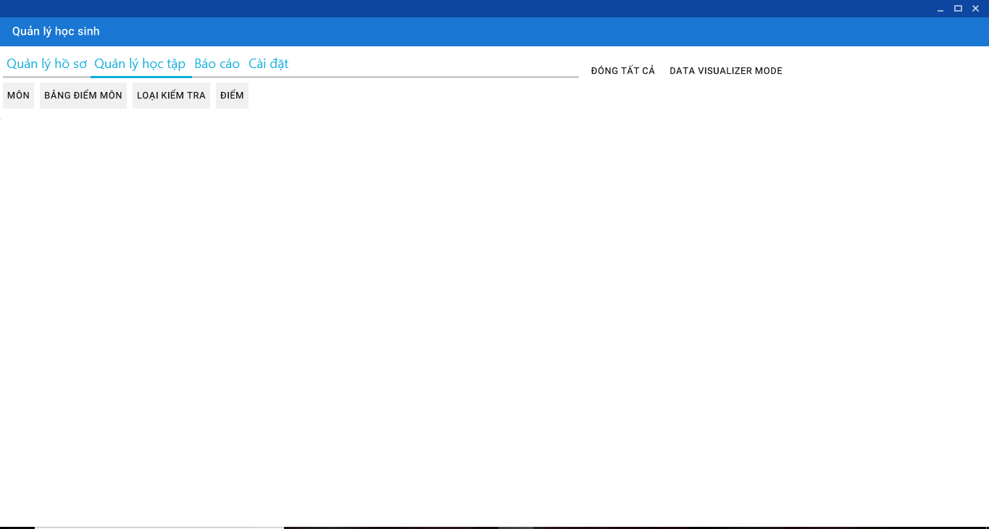

* Môn:

+ Để thêm môn, ta nhập Mã môn, Tên môn và nhấn nút THÊM. Nếu thêm thành công môn học mới sẽ hiển thị trên màn hình danh sách môn học. Nếu trùng tên phần mềm sẽ thông báo “Đã có môn trùng tên!” hoặc trùng mã phần mềm sẽ thông báo “Đã có môn trùng mã!” và thêm môn thất bại.

+ Để xóa môn, ta chọn 1 môn từ danh sách môn học và nhấn nút XÓA, nếu xóa thành công học sinh đó sẽ biến mất khỏi danh sách học sinh.

+ Để cập nhật môn, ta chọn 1 môn từ danh sách môn học và điền lại Mã môn, Tên môn và nhấn nút CẬP NHẬT. Nếu cập nhật thất bại sẽ hiện thông báo “Đã có môn trùng tên!”.

+ Để hiểu rõ quy trình ta nhấn nút HƯỚNG DẪN.

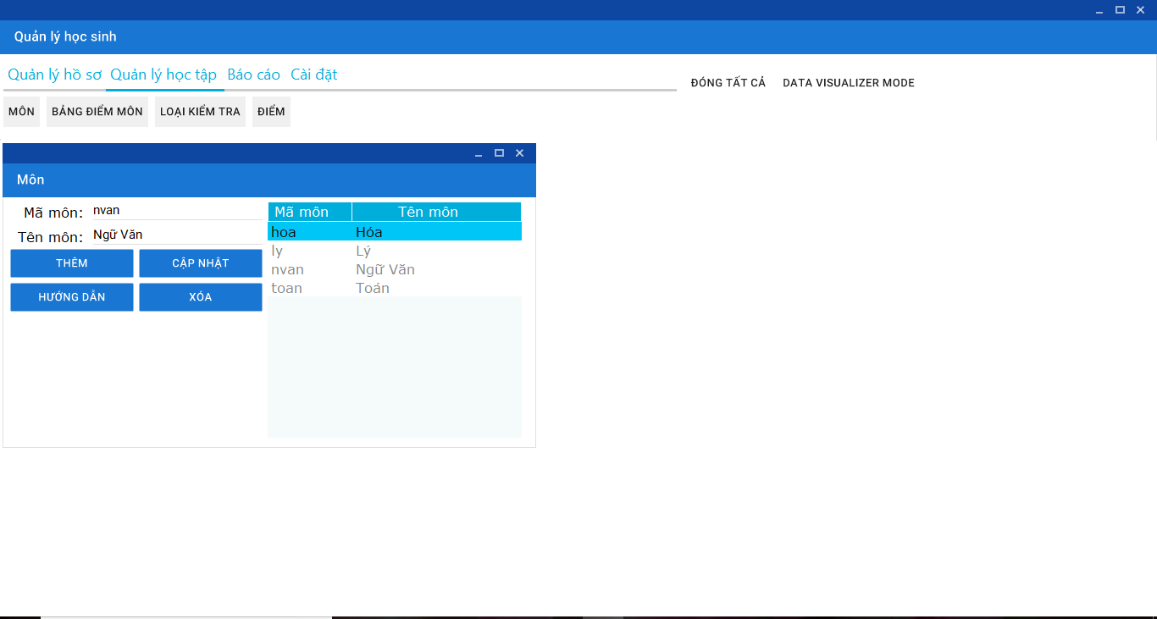

* Bảng điểm môn:

+ Để thêm bảng điểm, ta chọn Năm học, chọn Lớp, chọn 1 học sinh từ danh sách học sinh, điền Mã bảng điểm, chọn Môn, chọn Học kỳ và nhấn nút THÊM. Nếu thêm thành công bảng điểm môn sẽ hiển thị ở màn hình danh sách bảng điểm môn của mỗi học sinh, ngược lại phần mềm thông báo “Trùng mã bảng điểm môn!”. Hoặc ta chọn Năm học, chọn Lớp, chọn 1 học sinh từ danh sách học sinh và nhấn nút TẠO NHANH.

+ Để xóa bảng điểm môn, ta chọn 1 môn từ danh sách bảng điểm môn và nhấn nút XÓA. Nếu xóa thành công, bảng điểm môn đó sẽ biến mất khỏi danh sách bảng điểm môn. Nếu bảng điểm môn đã tồn tại điểm thì xóa thất bại và phần mềm hiển thị thông báo “Kiểm tra lại cơ sở dữ liệu!”

+ Để hiểu rõ quy trình ta nhấn nút HƯỚNG DẪN.

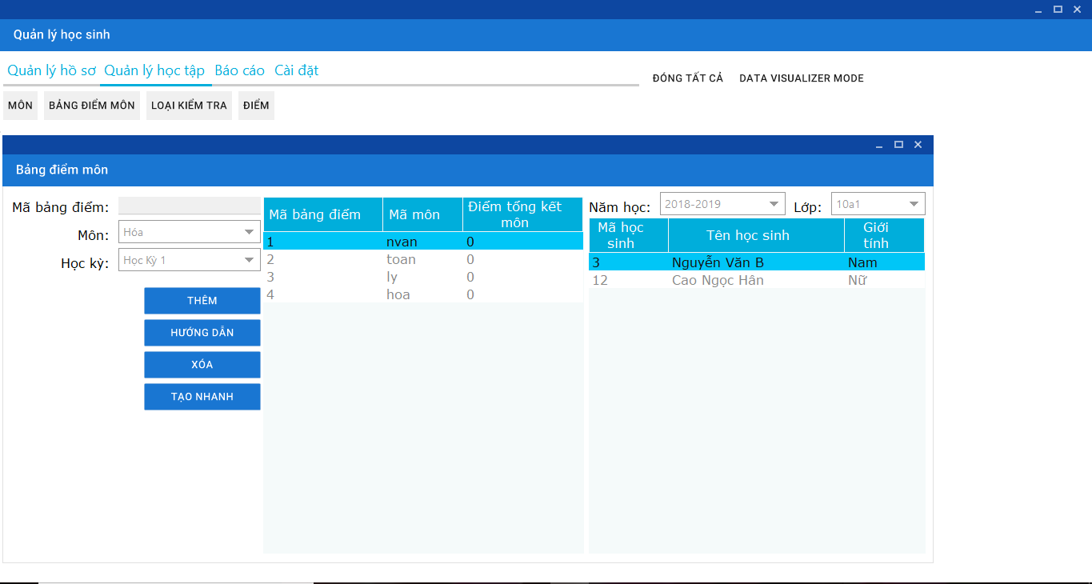

* Loại kiểm tra:

+ Để thêm loại kiểm tra, ta điền Mã loại, Tên loại, Hệ số và nhấn nút THÊM. Nếu thêm thành công loại kiểm tra sẽ hiển thị trên màn hình danh sách loại kiểm tra, ngược lại phần mềm sẽ thông báo “Đã tồn tại mã loại kiểm tra!”.

+ Để xóa loại kiểm tra, ta chọn 1 loại kiểm tra và nhấn nút xóa. Nếu xóa thành công thì loại kiểm tra đó sẽ biến mất khỏi danh sách loại kiểm tra.

+ Để cập nhật loại kiểm tra, ta chọn 1 loại kiểm tra, điền lại Mã loại, Tên loại, Hệ số và nhấn nút CẬP NHẬT.

+ Để hiểu rõ quy trình ta nhấn nút HƯỚNG DẪN.

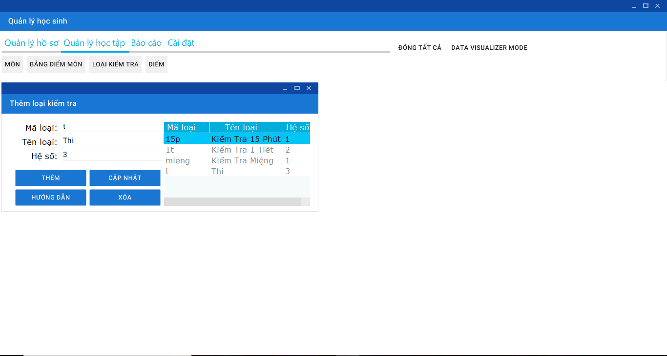

* Điểm:

+ Để thêm điểm, ta chọn Năm học, Lớp, Học kỳ, chọn 1 học sinh từ danh sách học sinh, chọn Loại kiểm tra, Môn, nhập Điểm và nhấn nút THÊM. Nếu thêm thành công điểm của từng học sinh sẽ hiển thị trên màn hình danh sách điểm. Hoặc nhập điểm từ file Excel bằng cách nhấn vào nút NHẬP ĐIỂM TỪ EXCEL.

+ Để xóa điểm, ta chọn 1 học sinh, chọn 1 cột điểm từ danh sách cột điểm và nhấn nút XÓA. Nếu xóa thành công cột điểm đó sẽ biến mất khỏi danh sách điểm.

+ Để cập nhật điểm, ta chọn 1 học sinh và chọn 1 cột điểm của học sinh đó, chọn lại Loại kiểm tra, Môn, điền lại Điểm và nhấn nút CẬP NHẬT.

+ Để hiểu rõ quy trình ta nhấn nút HƯỚNG DẪN.

